Оценка устойчивости пористых кремниевых структур в водных биологических средах для целей биомедицины

Маткова М.И., Рубцова К.И., Силина М.Д.
Студент
НИТУ «МИСиС», Москва, Россия
E-mail: matkova044@mail.ru, rubcova.karina@gmail.com, theinnercrow@yandex.ru
На данный момент, одним из самых перспективных материалов для биомедицинских применений является пористый кремний, ввиду своих уникальных свойств. Он не токсичен, биоразлагаем, располагает к биоинтеграции и позволяет формировать структуры с необходимыми геометрическими параметрами под заданные требования.
Глубокое анодное травление, которое является наиболее простой технологией получения пористого кремния, позволяется получать в едином процессе градиентно-пористые вариативные структуры с нанопористым слоем на поверхности, который и представляет наибольший интерес для исследования для целей биомедицины, таких как: гемодиализ, фильтрация молекул, направленный костный рост и т.д.
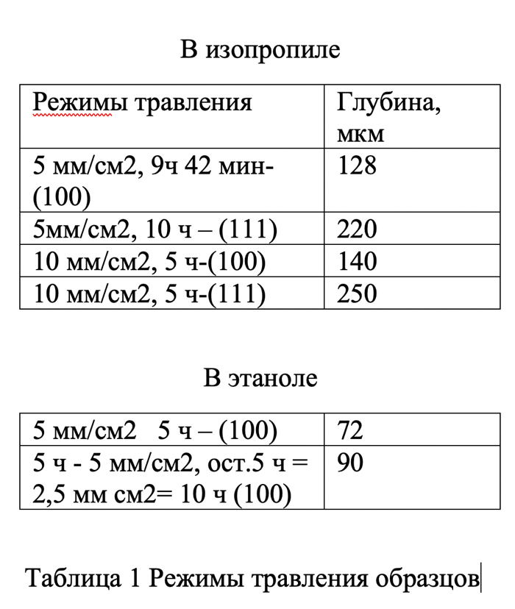
Для оценки устойчивости была изготовлена серия образцов путем анодного травления монокристаллического кремния с ориентациями (100) и (111) в двух растворах на основе плавиковой кислоты (HF и CH₃CH(OH)CH₃ - 6:1 и HF и C₂H₅OH- 6:1). Два раствора были необходимы для получения различной морфологии пор. Глубина пористого слоя образцов представлена в таблице 1.
Для имитации биологических сред были выбран следующие растворы: SBF-раствор (концентрация ионов равно концетрации ионов в плазме человеческой крови), раствор Хэкнса (среда для работы с культурами клеток), раствор универсальный для линз (pH соответствует pH среде человеческого глаза). Технология изготовления SBF-раствора была модифицирована для поддержания необходимой температуры в процессе приготовления и достижения необходимого значения pH.
Оценка устойчивости производилась посредством исследования образцов c помощью SEM-микроскопии на предмет устойчивости к растворам по прошествии определенных временных периодов (1 неделя, 1 месяц, 3 месяца).
Было выявлено следующее:
- Образцы разных кристаллографических ориентаций показывают разную устойчивость к биологическим средам.
- Образцы, получение в результате травления электролитом с этиловым спиртом активнее подвержены деградации, в отличие образцов, протравленных в изопропиловом спирте
- На образцах, выдерживаемых в SBF-растворах, замечены отложения, которые, согласно литературным данным, могут являться апатитами, способными образовывать связи между материалом и тканью, что подтверждает биоактивность материала.

